现代检测技术实验报告

自动化71 李澍培 2176112667 自动化71 戴明昆 2172213506

**实验一 金属箔式应变片——电子秤实验**

**一、实验目的**

了解金属箔式应变片的应变效应，直流全桥工作原理和性能，了解电路的定标。

**二、实验仪器**

应变传感器实验模块、托盘、砝码、数显电压表、±15V、±4V电源、万用表。

**三、实验内容与步骤**

1、将应变传感器上的各应变片分别接到应变传感器模块左上方的R1、R2、R3、R4上，可用万用表测量判别，R1=R2=R3=R4=350Ω。

2、差动放大器调零。从主控台接入±15V电源，检查无误后，合上主控台电源开关，将差动放大器的输入端Ui短接并与地短接，输出端Uo2接数显电压表（选择2V档）。将电位器Rw3调到增益最大位置（顺时针转到底），调节电位器Rw4使电压表显示为0V。关闭主控台电源。

3、按图示接线，将受力相反（一片受拉，一片受压）的两对应变片分别接入电桥的邻边。

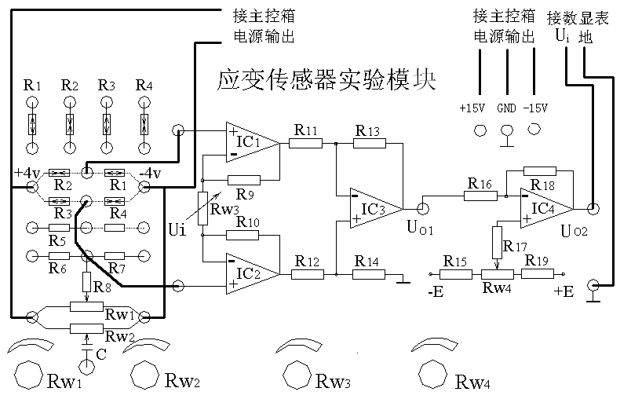

4、加托盘后电桥调零。电桥输出接到差动放大器的输入端Ui，检查接线无误后，合上主控台电源开关，预热五分钟，调节Rw1使电压表显示为零。

5、将10只砝码（共200g）置于传感器的托盘上，调节电位器Rw3（满量程时的增益），使数显电压表显示为0.200V（2V档测量）。

6、拿去托盘上所有砝码，观察数显电压表是否显示为0.000V，若不为零，再次将加托盘后电桥调零（调节电位器Rw1使电压表显示为0V）。

7、重复5、6步骤，直到精确为止，把电压量纲V改为质量量纲Kg即可以称重。

8、将砝码依次放到托盘上并读取相应的数显表值，直到200g砝码加完。

9、去除砝码，托盘上加一个未知的重物（不要超过1Kg），记录电压表的读数。根据实验数据，求出重物的质量。

1. **实验数据记录及实验结果**

|  |  |  |  |  |  |  |  |  |  |  |
| --- | --- | --- | --- | --- | --- | --- | --- | --- | --- | --- |
| 质量(g) | 20 | 40 | 60 | 80 | 100 | 120 | 140 | 160 | 180 | 200 |
| 电压(V) | 0.019 | 0.038 | 0.057 | 0.078 | 0.098 | 0.119 | 0.140 | 0.160 | 0.180 | 0.200 |

放置手机在托盘上，电压表读数为0.173V，故可得知手机重量为173g。

灵敏度S＝ΔU/ΔW≈0.001V/g

电桥的非线性误差δf1=Δm/yFS ×100％=3/200=1.5%

全桥测量中，当两组对边（R1、R3为对边）电阻值R相同时，即R1＝R3，R2＝R4，而R1≠R2时，不可以组成全桥。

实验二 霍尔传感器转速测量实验

**一、实验目的**

了解霍尔组件的应用——测量转速。

二、**实验仪器**

霍尔传感器、可调直流电源、转动源、频率/转速表。

**三、实验原理**

利用霍尔效应表达式：UH＝KHIB，当被测圆盘上装上N只磁性体时，转盘每转一周磁场变化N次，每转一周霍尔电势就同频率相应变化，输出电势通过放大、整形和计数电路就可以测出被测旋转物的转速。

**四、实验内容与步骤**

1、如图，霍尔传感器已安装于传感器支架上，且霍尔组件正对着转盘上的磁钢。

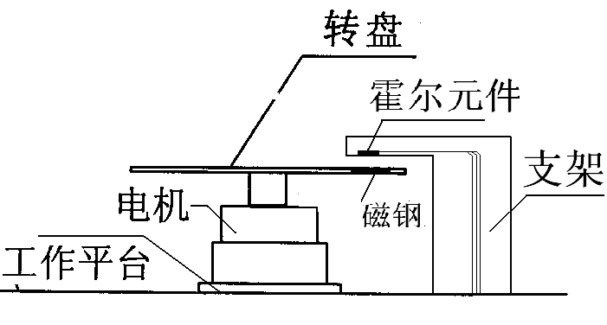

2、将+5V电源接到三源板上“霍尔”输出的电源端，“霍尔”输出接到频率/转速表（切换到测转速位置）。

3、打开实验台电源，选择不同电源+4V、+6V、+8V、+10V、12V（±6）、16V（±8）、20V（±10）、24V驱动转动源，可以观察到转动源转速的变化，待转速稳定后记录相应驱动电压下得到的转速值。

**五、实验数据记录与实验结果**

|  |  |  |  |  |  |  |  |  |
| --- | --- | --- | --- | --- | --- | --- | --- | --- |
| 电压(V) | +4V | +6V | +8V | +10V | 12V | 16V | 20V | 24V |
| 转速(rpm) | 350 | 706 | 1079 | 1470 | 1930 | 2730 | 3500 | 4180 |

**V-RPM曲线如下：**



实验三 光电传感器转速测量实验

1. **实验目的**

了解光电转速传感器测量转速的原理及方法。

1. **实验仪器**

转动源、光电传感器、直流稳压电源、频率/转速表、示波器

1. **实验原理**

光电式转速传感器有反射型和透射型二种，本实验装置是透射型的，传感器端部有发光管和光电池，发光管发出的光源通过转盘上的孔透射到光电管上，并转换成电信号，由于转盘上有等间距的6个透射孔，转动时将获得与转速及透射孔数有关的脉冲，将电脉计数处理即可得到转速值。

1. **实验内容与步骤**

1、光电传感器已安装在转动源上，如图1-4所示。+5V电源接到三源板“光电”输出的电源端，光电输出接到频率/转速表的“f/n”。

2、打开实验台电源开关，用不同的电源驱动转动源转动，记录不同驱动电压对应的转速，填入表1-3，同时可通过示波器观察光电传感器的输出波形。

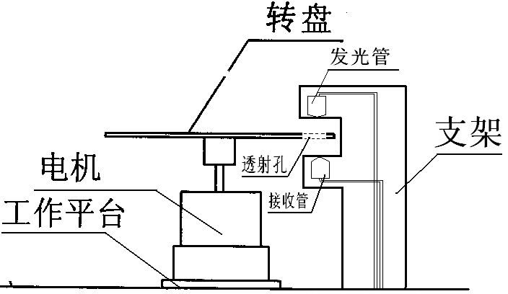

**五、实验数据记录**

|  |  |  |  |  |  |  |  |  |
| --- | --- | --- | --- | --- | --- | --- | --- | --- |
| 电压(V) | +4V | +6V | +8V | +10V | 12V | 16V | 20V | 24V |
| 转速(rpm) | 253 | 680 | 1064 | 1480 | 1840 | 2550 | 3320 | 4050 |

曲线如下：



与霍尔元件曲线对比（蓝色为霍尔元件，红色为光电传感器）



比较得：同一电压下霍尔传感器测得的转速略高。

实验四 E型热电偶测温实验

**一、实验目的**

了解E型热电偶的特性与应用

**二、实验仪器**

智能调节仪、PT100、E型热电偶、温度源、温度传感器实验模块。

**三、实验内容与步骤**

1、利用Pt100温度控制调节仪将温度控制在50oC，在另一个温度传感器插孔中插入E型热电偶温度传感器。

2、将±15V直流稳压电源接入温度传感器实验模块中。温度传感器实验模块的输出Uo2接主控台直流电压表。

3、将温度传感器模块上差动放大器的输入端Ui短接，调节Rw3到最大位置，再调节电位器Rw4使直流电压表显示为零。

4、拿掉短路线，按图1-7接线，并将E型热电偶的两根引线，热端（红色）接a，冷端（绿色）接b，记下模块输出Uo2的电压值。 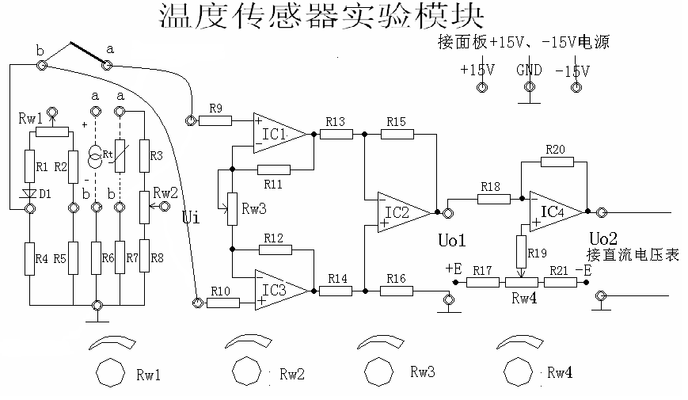

5、改变温度源的温度，每隔5oC记下Uo2的输出值，直到温度升至120oC.

6、将温度调节仪重新设定为50oC，并通过风扇降温，在降温过程中每隔5oC记下Uo2的输出值，直到温度降至50oC。

**四、实验结果与数据记录**

|  |  |  |  |  |  |  |  |  |  |  |  |
| --- | --- | --- | --- | --- | --- | --- | --- | --- | --- | --- | --- |
| T（℃） | 50 | 55 | 60 | 65 | 70 | 75 | 80 | 85 | 90 | 95 | 100 |
| Uo2（V）升温 | 0.076 | 0.094 | 0.109 | 0.120 | 0.141 | 0.160 | 0.176 | 0.191 | 0.208 | 0.224 | 0.242 |
| Uo2（V）降温 | 0.070 | 0.085 | 0.104 | 0.116 | 0.133 | 0.148 | 0.164 | 0.180 | 0.196 | 0.213 | 0.229 |
| T（℃） | 105 | 110 | 115 | 120 |  |  |  |  |  |  |  |
| Uo2（V）升温 | 0.258 | 0.274 | 0.291 | 0.307 |  |  |  |  |  |  |  |
| Uo2（V）降温 | 0.245 | 0.262 | 0.280 | 0.292 |  |  |  |  |  |  |  |

图像绘制如下（红线为降温，蓝线为升温）：



根据中间温度定律和E型热电偶分度表，用平均值计算出差动放大器的放大倍数A=45.7

**选做实验 PSD位移测量实验**

**一、实验目的**

了解PSD位置传感器的基本原理和特性。

**二、实验设备**

PSD传感器模块,±15V直流稳压电源

**三、实验原理**

PSD（Position Sensitive Detector）传感器是一种能检测起表面光点位置的位置传感器。由一个具有均匀表面阻抗的PIN光电二极管构成，其剖面结构如下图所示：

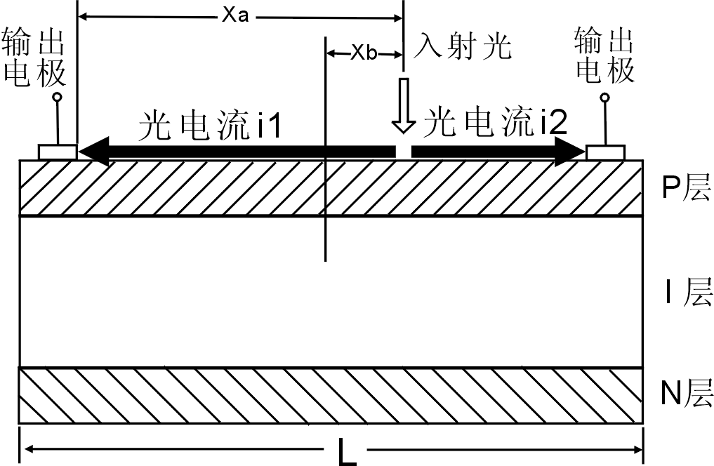

图1-1 PSD位置传感器原理结构图

由图可看出，PSD位置传感器分三层：P层、I层和N层。当有如射光照射到P层表面，在入射点产生与光的入射强度成正比的光电流。因为P层的阻抗系数一定，输出光电流的大小与入射点和输出电极之间的距离成反比。光电流i1与i2之间有如下关系：



其中，Xa为入射点到起始点的距离，Xb为入射点到PSD中心点的距离。

**四、实验内容与步骤**

1．将点光源驱动输出接PSD位移传感器上的点光源，调节电位器Rw1使电光源驱动最大，接入±15V直流稳压电源。

2．打开实验台电源，调节测微头，使减法器的输出为零，调节电位器Rw3，使PSD位移传感器的输出Uo为零。

3．逆时针旋转螺旋测微头，每隔0.25mm记录一次PSD位移传感器模块的输出Uo，直到Uo输出无明显变化。顺时针旋转螺旋测微头，每隔0.25mm记录一次PSD位移传感器模块的输出Uo，直到Uo输出无明显变化。

五．实验数据与结果

绘图：

